
Калязинские
кружева

Кружевной промысел в городе Калязине известен с XV века.
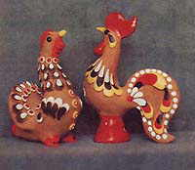
C конца XVII столетия здесь начали плести кружево на продажу, а позднее сложился самый ранний кружевной промысел в России. Плетение производилось льняными нитями и шёлком.
Расцвет калязинского кружевного дела падает на первую половину XIX века. Кружева сбывались в Москве, Петербурге, во многих приволжских городах, а оттуда за границу (Англия, Персия).
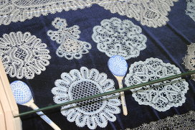
Калязинские кружева отличались прочностью, оригинальностью, своеобразной красотой рисунка и были очень дешевы.

Торжокская
игрушка

В Торжке воссоздан промысел глиняной расписной игрушки.Яркие, нарядные свистульки с так называемыми «налепами» - петушки, курочки, лошадки, голуби, птицы-павы, уточкипеночки, зяблики, филины и т.д. – яркий, самобытный сувенир.

Лепят их вручную, обжигают и расписывают гуашью, разведенной на специальной эмульсии, которая сохраняет цвет и предает устойчивость краске. Отличает все изделия необыкновенная «жемчужная» роспись.



Народные промыслы
Тверской земли

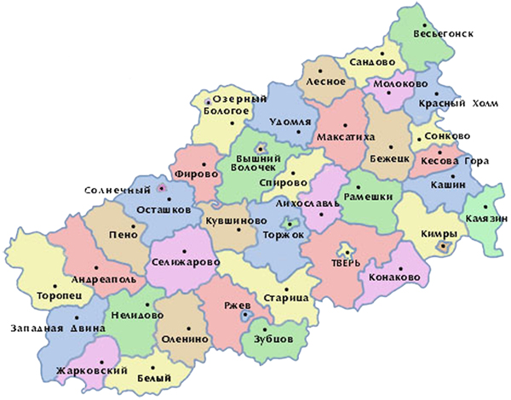

Тверь
2022

Лихославльская
керамика


Много веков служат людям изделия из глины. Ещё сто лет назад гончарный промысел в Тверском крае был развит повсеместно.
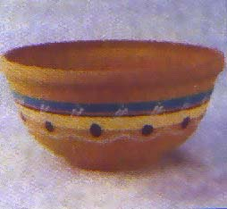

История современного керамического производства в Лихославле начинается с 1953 года.
С августа 1990 года завод относится к предприятиям «Народные художественные промыслы России».
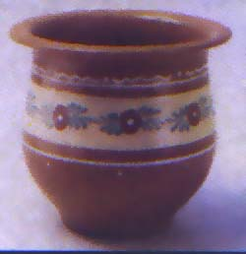
Специфика лихославльской керамики в слиянии двух национальных культур: русской и карельской.
Орнаментальная роспись наносится вручную кистью белыми и цветными ангобами. Декор состоит из простых и сложных полос, отводов и декоративных элементов.

Торжокское
золотое шитьё

С XIII века существует в Торжке народный промысел – золотое шитьё. Предполагают, что он пришёл из Византии вместе с христианством.
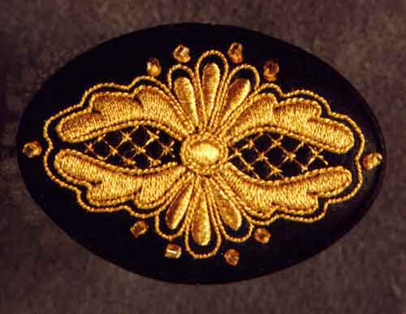
Одной из разновидностей торжокского золотошвейного промысла являлась вышивка по сафьяну (тонко выделанные козлиные кожи). Из него шили туфли, сапоги, кошельки пояса и т.д.
Наибольшего расцвета золотошвейное искусство достигло в XVIII-XIX веках.
С большим мастерством вышивались предметы церковного обихода, заказы императорского дворца и знати.

Конаковский
фаянс


В августе 1809 года в селе Домкино Тверской губернии возник один из интереснейших русских фаянсовых заводов, который вскоре занял ведущее место в отечественной керамике.
На заводе Ауэрбаха производили посуду – столовую, чайную, сервизную. Фаянс расписывали от руки.
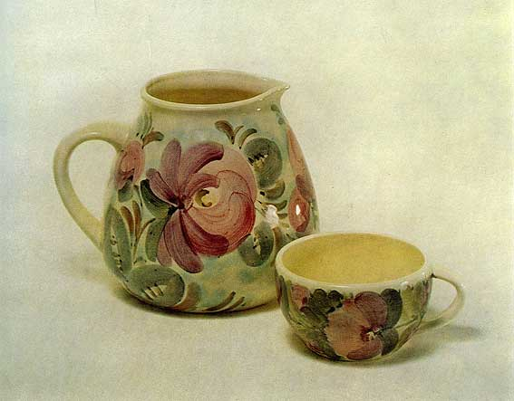
В 1870 году завод был куплен Кузнецовым, владельцем самого крупного производства фаянса в России. Изделия стали ещё более популярными и знаменитыми.

